**HaptiGlow：帮助用户定位手部以获得更好的空中手势和超声触觉反馈**

HaptiGlow:Helping Users Position their Hands for Better Mid-Air Gestures and Ultrasound Haptic Feedback

【论文内容】：我们介绍了HaptiGlow，该技术结合了超声触觉和周围的视觉反馈，可以帮助用户找到将手放在哪里以改善空中互动。 我们的技术是一种帮助用户在开始使用空中用户界面时将其手放在正确位置的有效方法。

【HaptiGlow】：

将超声触觉输出与灯光的周边视觉反馈相结合，以获得有关空中手势的多模式反馈。我们的目标是在互动之前通过这种反馈来引导用户达到更好的手部位置，从而改善输入感测和触觉质量。一旦处于更好的位置，输入就应该无缝地过渡到预期的用途（例如，抓住虚拟对象或操纵虚拟控件）。我们不会在这项工作中专注于这种过渡，而是希望随着用户将注意力转向面向任务的交互，注意力周围的反馈逐渐消失。

**Feedback Design：**HaptiGlow向用户提供反馈，以帮助他们找到手势输入的“最佳位置”

(1)视觉反馈

(2)触觉反馈:为此，我们创建了一个超声触觉锥，其底部位于甜蜜点的中心（图3）。更改了圆锥的方向，使其始终垂直于手掌。这保留了手的位置和反馈之间的空间关系，同时确保无论手的朝向如何都可以感知到它（图4）。反馈的圆锥形意味着用户在手上感觉到其圆形横截面，随着接近最佳点，直径逐渐增大，如图3所示。由于触觉刺激的空间总和，反馈的增加区域应感觉更强。一方面：随着多重刺激的面积增加，它们被视为一个整体，并且刺激触觉受体的可能性更大。

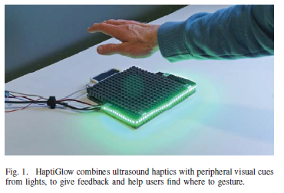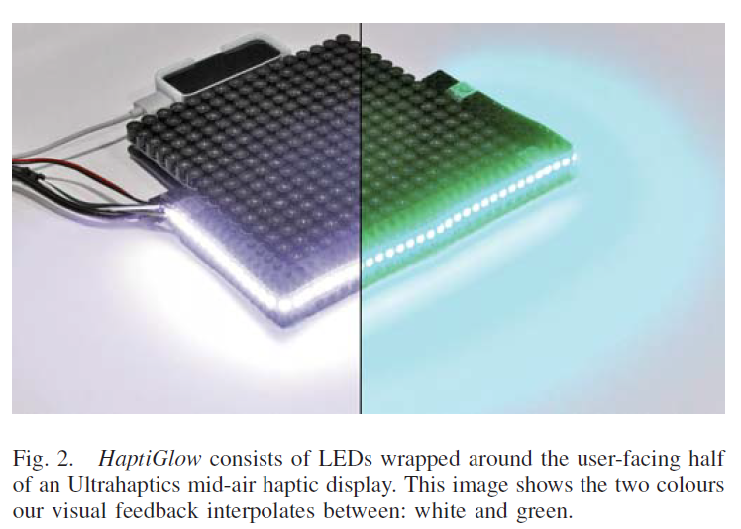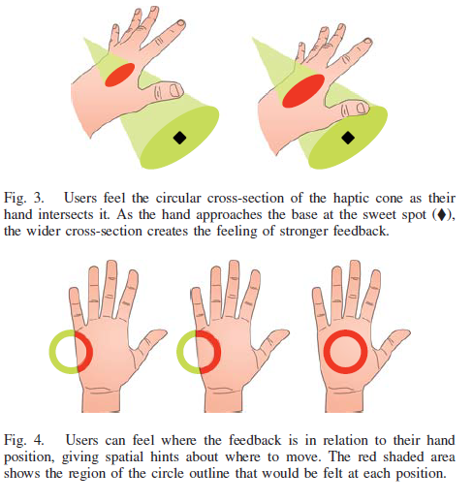

【实验】：

我们使用具有三种反馈类型的主题内设计：（1）灯光，（2）HAPTICS和（3）HAPTICS + LIGHTS

实验结果：

我们的结果表明，HAPTICS和LIGHTS具有独特的优势，这些优势相结合可产生有效的多峰反馈设计。触觉反馈能够很好地传达目标点在水平面中的位置（图6）。这并不奇怪，因为触觉反馈将空间信息直接传递给手。当反馈集中在他们的手掌上时，用户就知道他们处于正确的区域，我们的许多参与者在研究后的调查中都表示了这一点。

与HAPTICS条件相反，在LIGHTS条件下的视觉反馈导致z轴具有良好的精度，而在xy平面中却没有（图6）。我们希望HAPTICS能够提供更好的性能，因为它提供了空间信息，但是我们感到惊讶的是，视觉反馈成功地帮助用户将手放在设备上方的正确高度。

HAPTICS + LIGHTS条件导致了最佳的准确性和最快的时间。

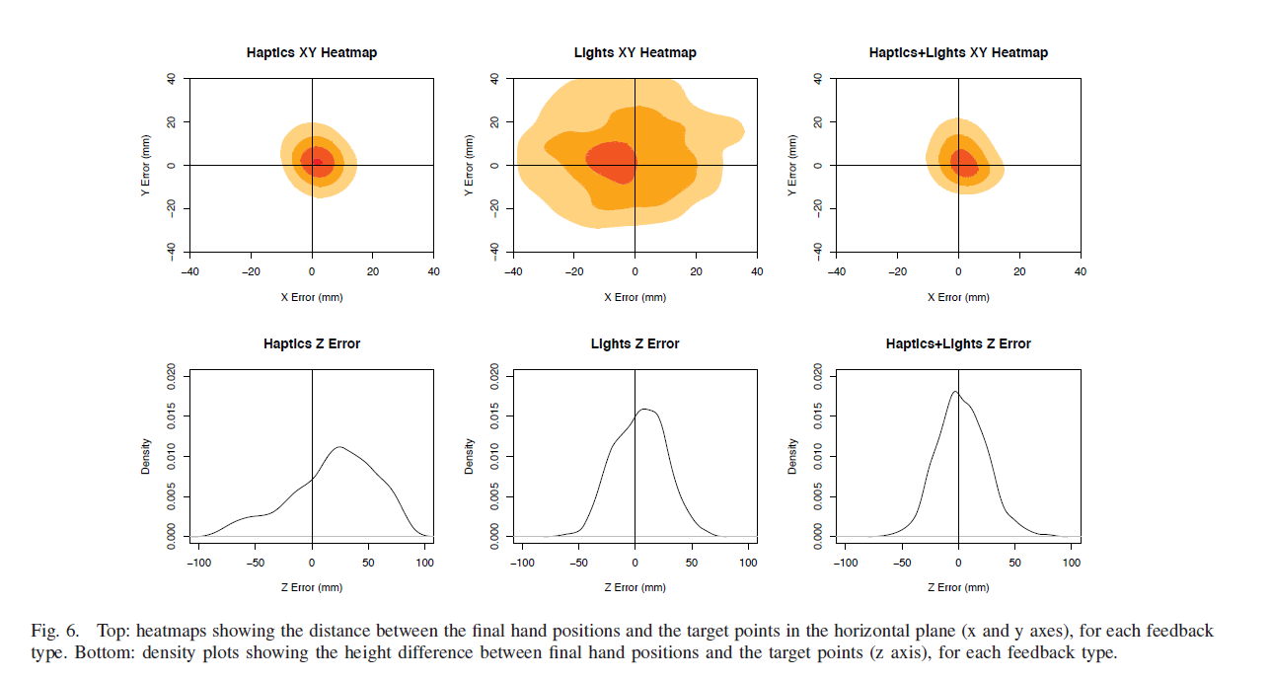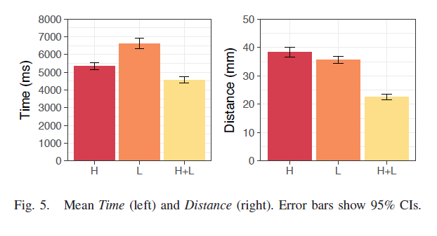

【结论】：我们研究了其引导用户瞄准空中目标的能力，以便更好地了解如何使用反馈来帮助他们在开始互动之前找到合适的手部姿势。灯光和空中触觉的组合比单独的方式更有效。用户以不同的方式使用它们，利用每种方法的优势来最大程度地减少时间并提高手定位时的准确性。这也显示了向超声触觉设备添加低成本外围视觉的好处，因为我们简单的视觉反馈足以改善交互性。

【重要引用】：

1. 手的位置对于空中触觉反馈也很重要。已经开发了多种技术，使用户无需直接接触即可在空中体验触觉：例如，聚焦超声[2]，[3]，空气涡流[4]，[5]，电弧[6]和激光[7]，[8]。
2. 空中触觉设备允许用户在执行手势的空间中接收反馈，而无需穿戴或握紧任何东西。当使用空中手势时，这种触觉反馈可以帮助补偿触觉提示的损失[13]。空中触觉反馈的一种常用方法是使用聚焦超声在皮肤[2]，[3]上产生声辐射压力，感觉就像是轻微的振动。
3. 替代的空中触觉方法包括气压，电弧和激光的刺激。空气涡流已被用来产生与手[4]，[5]碰撞的气压移动区域，从而在较大范围（长达3m）内产生低分辨率（85毫米）的触觉。电弧已被用于在手指上产生触觉反馈[6]，该触觉反馈在很短的范围内（最大1厘米）具有不同的触觉和热特性（例如，较粗糙和较热）。激光也可用于非接触式触觉输出[7]，[8]。